# Firma Transportowa

Bazy danych - dokumentacja projektu

Cel projektu:

Aplikacja bazodanowa z wykorzystaniem bazy danych "Oracle 18c" i "Netbeans 8.2"

Temat projektu:

Aplikacja bazodanowa firmy transportowej z użyciem funkcjonalności zaprojektowanych w bazie danych, z interfejsem graficznym stworzonym za pomocą języka Java i biblioteki JavaFX.

Autor:

Filip Papiernik

Prowadzący:

Dr. Inż. Piotr Grochowalski

Spis Treści (test)

Tytuł 1

I. Projekt - koncepcja. 3

II. Schemat ERD 4

III. Opis interfejsu (krótki podgląd) 5

# I. Projekt - koncepcja.

1.1 Temat

Tematem projektu jest aplikacja firmy transportowej. Została ona stworzona zarówno dla klientów, pracowników jak i administratorów systemu, którzy mają sprawować kontrolę nad działaniem całego systemu.

1.2 Określenie funkcjonalności jakie spełnia aplikacja.

Użytkownicy dzielą się na 3 kategorie:

a) Administratorzy

b) Pracownicy (Może dodam jeszcze kurierów którzy mogliby aktualizować status paczki)

c) Klienci

Funkcjonalności dla każdego użytkownika:

a) Administratorzy

Konta administratorów są "nad kontami" którzy mogą edytować system.

Funkcjonalności:

- dodawanie pracownika (rejestracja)

- edytowanie danych pracownika

- usuwanie pracownika z bazy danych

- edytowanie danych klienta

- dodawanie/edytowanie/usuwanie pojazdów i ich typów(1), paczek i ich typów(2) oraz typów transportu(2)

- zmienianie sposobu naliczania opłat np.

* W przypadku transportu paczek: Algorytm naliczania opłat będzie brał pod uwagę rozmiar przesyłki, ilość kilometrów która będzie musiał pokonać kurier, koszt ubezpieczenia oraz czy jest to transport krajowy czy międzynarodowy. Administrator może zmieniać stawkę za kilometr, stawkę np. za kilogram paczki i koszt ubezpieczenia oraz ewentualne naliczenie opłat za typ transportu.
* W przypadku transportu osób: Algorytm naliczania opłat będzie brał pod uwagę ilość kilometrów, długość pobytu, koszt ubezpieczenia, oraz ewentualne naliczenie opłat za typ transportu (Może również za ilość osób w pojeździe i jego ewentualna pojemność). Administrator może edytować powyżej wymienione zmienne.

b) Pracownik

Konta pracowników stoją pomiędzy Klientem a Systemem.

Funkcjonalności:

- pracownik wybiera z listy klienta który chciałby zamówić transport

- wybiera typ transportu (paczki czy osób) oraz uzupełnia informacje o paczce

- uzupełnia informacje o odbiorcy paczki lub celu podróży

- drukuje potwierdzenie zamówienia

c) Klient

- może śledzić status aktywnych przesyłek

- może wyświetlać historie zamówionych transportów

- może wyświetlać oraz edytować swoje dane

*(aktualnie nie ma takiej funkcji, jest to tylko pomysł który być może nie będzie zrealizowany)*

*d) Kurier*

*- aktualizuje status przesyłki (np. z "W drodze" na "Dostarczono")*

(1) - Typy samochodów: do transportu paczek, do transportu osób.

(2) - Typy paczek: międzynarodowy, krajowy.

# II. Schemat ERD

Schemat w pełnej rozdzielczości znajduje się w pliku "ERD.pdf".

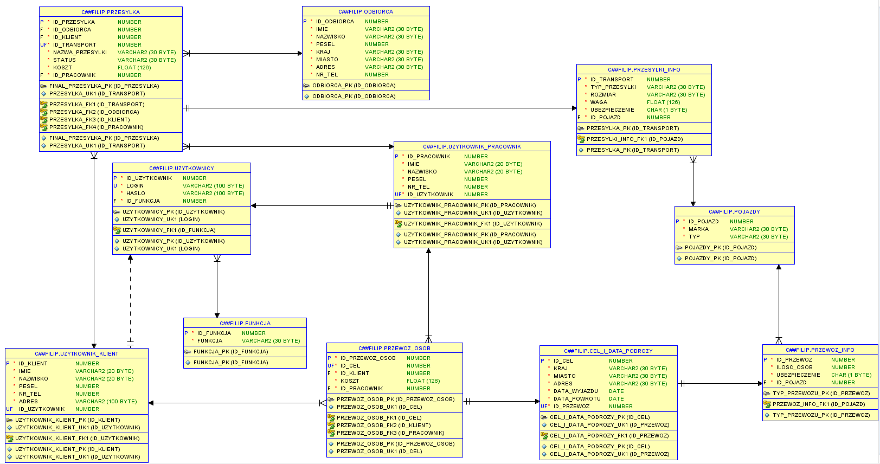

# III. Opis interfejsu (krótki podgląd)

Interfejs został zbudowany w oparciu o język Java i bibliotekę JavaFX.

**Grafiki przedstawiające poszczególne panele MOGĄ SIĘ ZMIENIĆ.**

3.1 Panel logowania

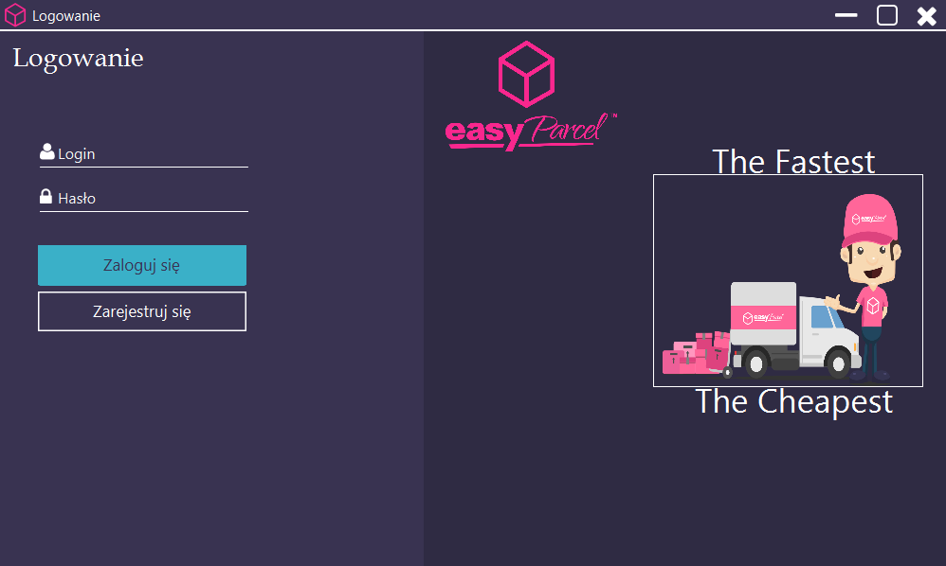

Rys. 1 Panel logowania.

Panel ten umożliwia zalogowanie się jako jeden z trzech rodzajów użytkowników. Widzimy też przycisk "Zarejestruj się", który umożliwia rejestrację jako klient.

Po kliknięciu przycisku "Zarejestruj się" panel z prawej strony przesuwa się i tym samym ukazuję się panel rejestracji.

Obrazy po prawej stronie mogą się zmienić (są to tylko testy).

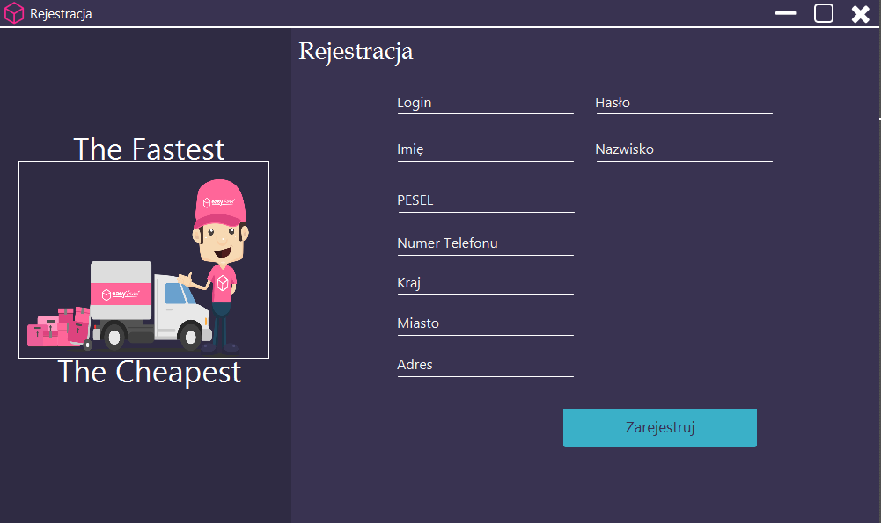

Rys 2. Panel rejestracji.

Po wypelnieniu wszystkich potrzebnych pól, przycisk Zarejestruj sprawdza ich poprawność, jeżeli wszystko jest spełnione scena zostaje przesunieta i ponownie widać panel logowania.

3.2 Panel administratora

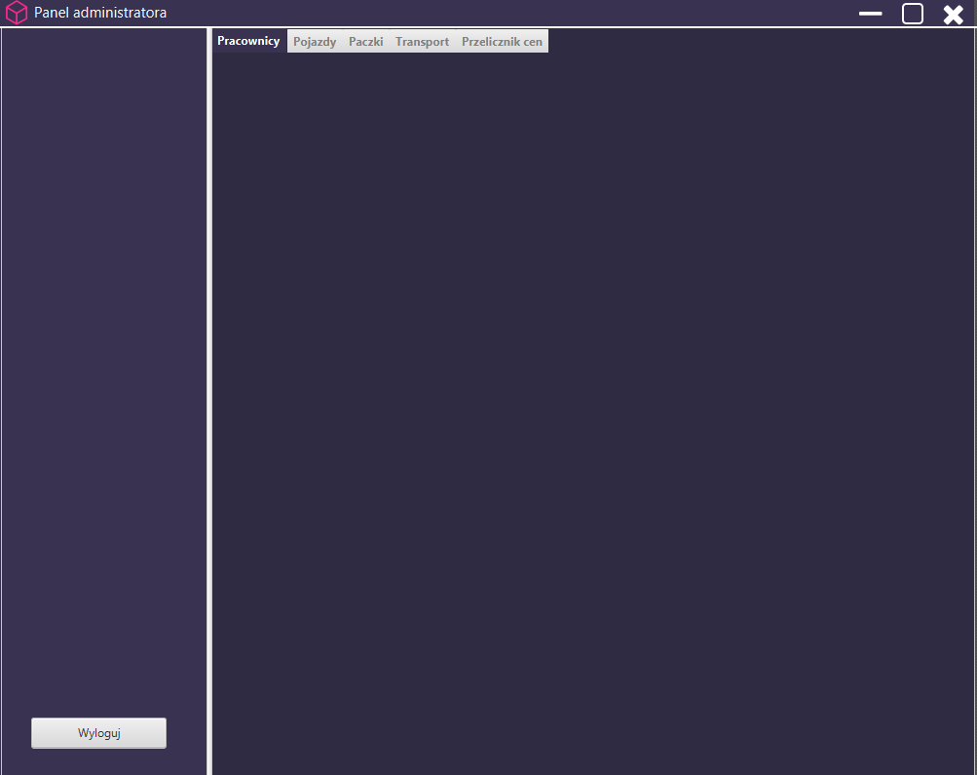

Rys 3. Panel administratora.

3.3 Panel pracownika

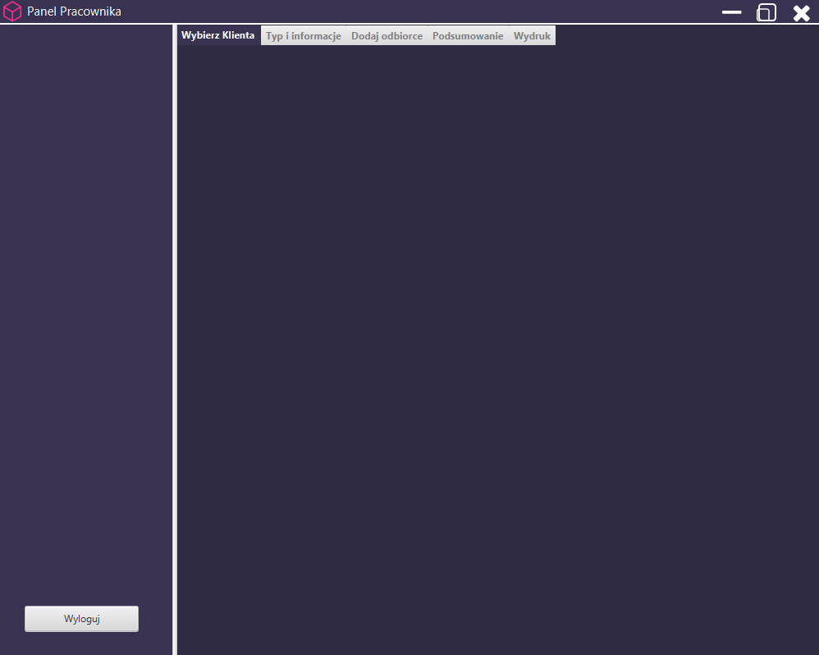

Rys 4. Panel pracownika.

3.4 Panel klienta

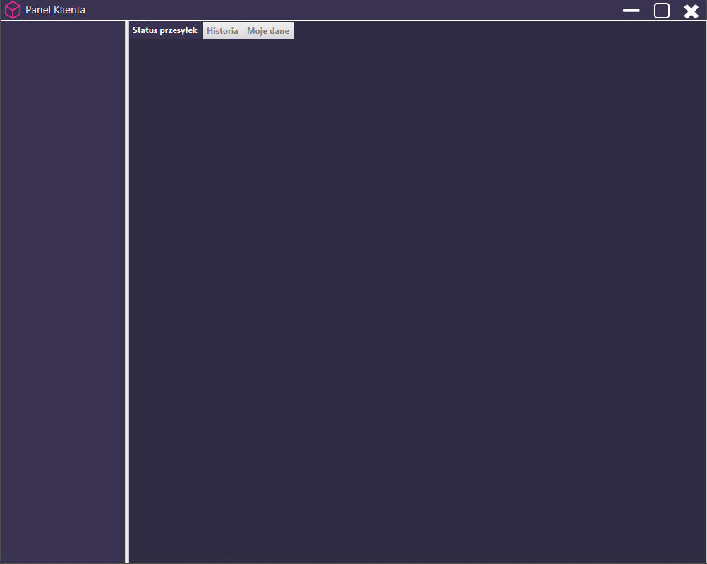

Rys 5. Panel pracownika.